Муниципальное автономное дошкольное образовательное учреждение городского округа Саранск «Центр развития ребенка – детский сад № 90»

«Любимые сказки Арины Родионовны»

Тематическое развлечение

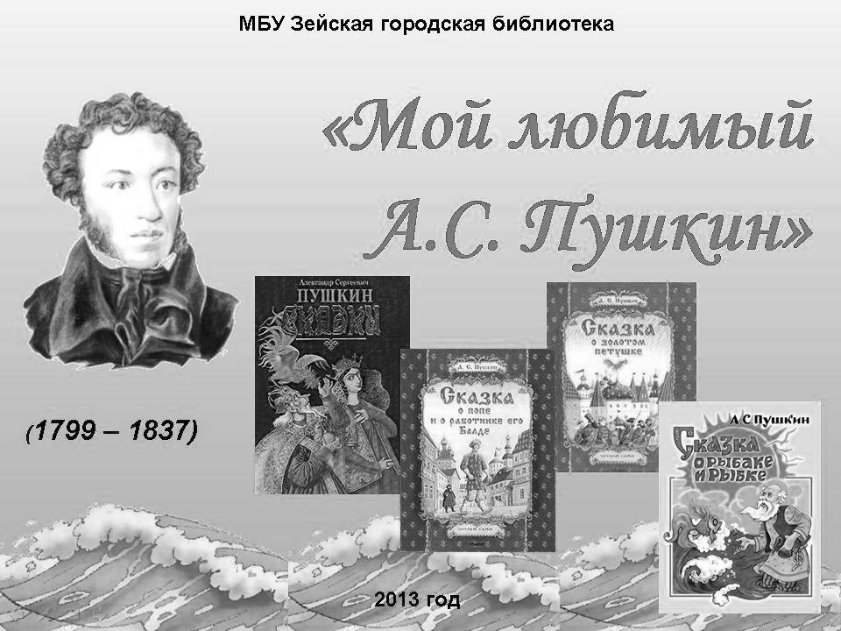

Подготовила : Киреева М.Н. -
воспитатель первой
квалификационной категории

Саранск 2019

Цель: Привлечь детей к русской культуре на основе произведений А. С. Пушкина. Научить понимать смысл прочитанного. Учить детей правильно отвечать вопросы воспитателя. Формировать интерес к чтению сказок. Расширять словарный запас слов. Развивать речь детей. Воспитывать любовь к творчеству писателя.
Ведущий: Здравствуйте ребята. Сегодня наш вечер посвящен творчеству А. С Пушкина. Пушкин –это душа нашей Родины. Еще в детстве он слушал сказки няни Арины Родионовны. В его семье очень любили литературу. Поэтому А. С Пушкин и стал писателем. Александр Сергеевич Пушкин написал множество прекрасных сказок.
(За сценой кто –то замяукал).
Ведущий: Кажется к нам кто-то пришел? Встречайте гостя?
(Выходит кот ученый)
Вед: Ой, ребята какой красивый кот к нам пожаловал? Как же он попал к нам?
Дети: Заблудился.
Кот: Нет я не случайно к вам попал. Я не какой -нибудь кот Матроскин из Простоквашино. Я кот ученый,меня сам Пушкин придумал. Ну теперь узнали?
Дети: Да! Вы Кот ученый!
Кот: Ставлю вам пять. Ребята, хотите со мной немного поиграть? Дети: Да
Конкурс «Подскажи -ка».
Кот и ведущий читают фразы из произведений Пушкина,а дети заканчивают рифмой.
1. Жил старик со своею старухой у самого синего …. (моря).
2. Вот пошел он к синему морю; Видит, - море слегка разыгралось. В синем небе звезды блещут, в сине море хлещут туча по небу идет, бочка по морю…. (плывет)
3. В третий раз закинул старик невод- пришел невод с одною рыбкой,
С непростою, а (золотою)
4. У лукоморья дуб …. (зеленый, златая цепь на дубе том.
И днем и ночью кот (ученый, все ходит по цепи кругом.
Кот: Браво! Спасибо вам ребята за ответы. А вот вам следующее задание.
Конкурс: «Угадай-ка сказочку».
(Ведущий показывает презентацию, а дети угадывают сказки.)
- А теперь давайте потанцуем.
Дискотека «В подводном царстве».
Ведущий:
- А теперь угадаем загадки.
1. Немало сказок интересных, поведать может кот ученый.
Так назовите же то место, де с цепью дуб растет зеленый. (лукоморье)
2. Золотую эту птицу посадил Додон на спицу,
Коль сидит та птица смирно, то вокруг царя все смирно. (Золотой петушок).
3. У царя жена вторая, дни беспутно коротая,
Говорила по секрету с этим маленьким предметом. (зеркало)
4. Что за зверь в хрустальном доме, князю прибыль создает.
Во саду ли в огороде, звонко песенку поет. (белочка)
5. Дочка царская живет у 7 богатырей.
А кого царевна ждет, вспоминайте поскорей. (королевич Елисей).
Ведущий: -Спасибо вам, дети за интересный вечер. За великолепные ответы. Как вы знаете много сказок А С Пушкина. Вы просто молодцы. Спасибо и на прощанье, я вам дарю раскраски А. С. Пушкина. - До свидания,до следующей встречи.

